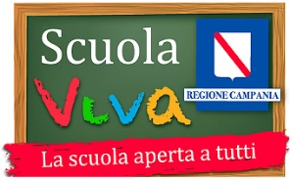 | 
Direzione Didattica 54° Circolo di Napoli “M. Scherillo”
Via Stanislao Manna, 23 – 80126 NAPOLI
cod. fisc. 80025220635 – cod. mecc. NAEE05400B
tel. 0817672642; e-mail naee05400b@istruzione.it

Prot.n. 4717/b19

A tutti i docenti
della scuola dell’infanzia

CIRCOLARE N. 8

Si comunica che il giorno 24/09/2021 tutto il personale docente della scuola dell’infanzia sarà in servizio dalle ore 9,30 alle 12,00.

Napoli, 23 settembre 2021

Il Dirigente Scolastico
Prof.ssa Gheta Maria Valentino
Firma autografa ai sensi dell’art. 3,
del D.Lgs 39/1993

